数字图像处理实验1报告
161220149 徐安孜
邮箱：161220149@smail.nju.edu.cn

本次实验中，采用累积分布函数进行直方图均衡化：
$s_{j}=\sum_{i=0}^{j}{\frac{n_{i}}{n} j=0,1,2…255}$

具体步骤为：
（1）读入图像转换为直方图存储于矩阵M中，M是一个256*2的矩阵，其中每一行（count，x）表示灰度级x对应的像素点个数，x=0,1,2…255
（2）计算累积分布函数，count[i]=sum(count[0-i])
（3）映射灰度值：i=255*count[i]/A，A为像素总个数
（4）如果时彩色图像，则对RGB每个信道都进行如上处理

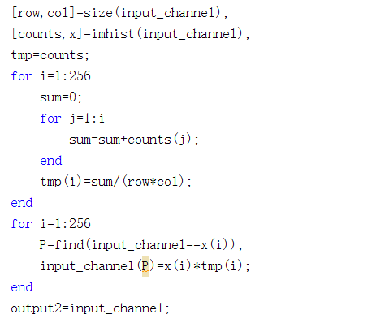
代码实现如下：

实验结果
（1）黑白图

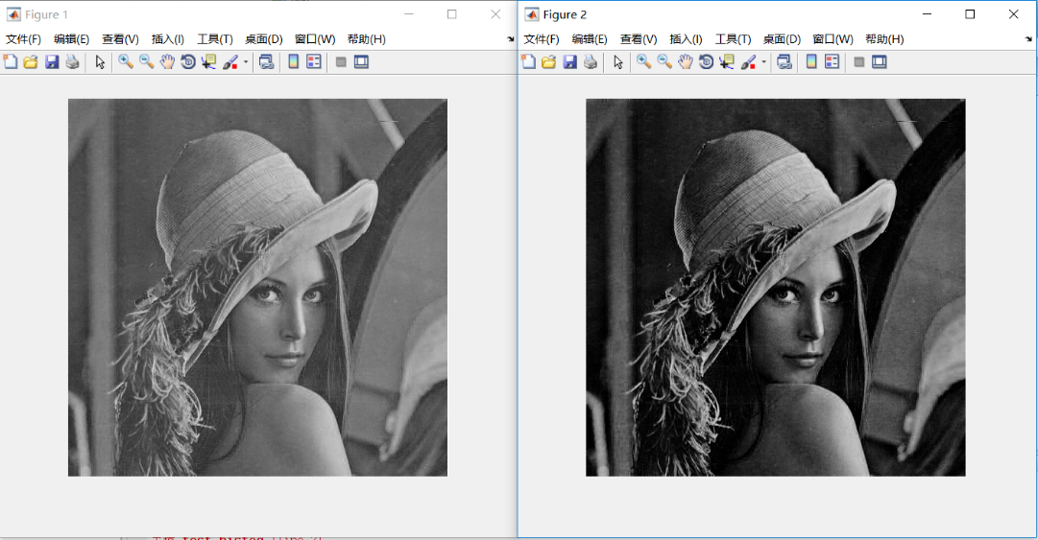
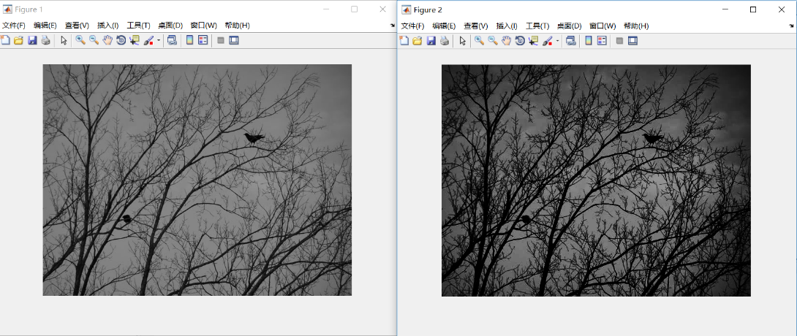

（2）彩色图

